2022年电子设计竞赛培训

**红外通信**



**2022年7月8日**

# Abstract

## A simple and digital controlling infrared communication device has been designd, and the hardware of the system is made up an infrared emitting circuit, an infrared receiving circuit .The system uses STM32F407 as the control center, and the infrared light as the carrier, adopts PWM modulation technique and NEC encoding to realize the real-time transmission of voice and temperature signal. After the system has been completed through the experimental test, the effective value of output voltage is not less than 0.4 V when re- ceiver inputs 800 Hz sine signal, and the maximum transmission distance is 2 m between the infrared transmitter and infrared receiver circuit. the noise outputted voltage is less than 80 mV, and the circuit for maximum supply current does not exceed 20 mA.

## Keywords: infrared; communication; PWM;STM32F407

# 摘 要

设计了一种简易数字控制红外通信装置，系统硬件部分由红外发射电路、红外接收电路和中转电路3部分组成。系统以STM32F407为控制核心，以红外线为载体，采用PWM调制技术、NEC编码方式，实现了语音和温度信号的实时传输。系统设计完成后经过实验测试，在输入800Hz的正弦信号，输出电压有效值不低于0.4V时，红外光发射电路与红外光接收电路之间的传输距离最大为4m,输出的噪声电压小于40mV;电路最大供电电流不超过20mA。

关键词：红外通信；PWM调制；STM32F407； NEC编码；

目 录

摘 要 2

1. 方案论证与系统总设计 4

1.1.方案论证 4

1.1.1.红外传输 4

1.1.2.语音信号 处理 4

1.2.系统的总体设计 5

2. 系统硬件电路设计 5

2.1. 红外发射电路 5

2.2.红外接收电路 6

3.系统软件设计 6

1. 总结 7

参考文献 7

# 方案论证与系统总设计

### 1.1.方案论证

### 1.1.1.红外传输

方案一：模拟信号传输。

红外接收管接收到光信号并转换成电信号，电信号与接收到的光强成正比。接收信号经放大处理，噪声同时被放大，接入微控制器进行处理。但是这样误差大，电路复杂。在本系统中不采用。

方案二：数字信号传输。

语音信号通过ADC采集并转化为数字信号，将数字信号通过不同占空比的的方波传输，这种方式传输收到环境干扰较少，产生的环境噪声小。并且方案的装置要求不高，原理相对简单并且传输效率高，故选择方案二。

### 1.1.2.语音信号 处理

方案一.采用模拟信号直接传输

红外光传输数据理论上可以将语音信号进行前置放大，信号调制二极管两端电压，发光二极管的发光强度与模拟电压信号强弱成正相关。接收端接收到变化的光照强度，转换成模拟电压或电流信号。但是，输入的语音信号非常微弱，需要大功率发射，而且受外界光照的影响很大，语音失真大。

方案二.采用PCM编解码器

作为最典型的语音信号数字化方式，PCM编解码将语音数字化并限制频带，量化信噪比大。常见的PCM编解码器内含有精确基准电压，并带有预采样滤波器和重构滤波器。但需购买外加PCM编解码器芯片，不能及时采用。

方案三.采用AD芯片

将语音信号进行一定的前置放大和滤波处理，进行高精度的AD采样，将模拟量数字化，进而在通信系统中传输。由于我们采用stm32f407做控制器，其内部集成有12位的AD，不需再外加芯片，我们选择方案三

### 1.2.系统的总体设计

本系统采用是数字编码通信方式，通过单片机控制红外器件实时传输声音信号和温度数字信号，由中继接收转发，再到另一单片机控制红外器件接收把声音信号和温度信号解调出来。系统包括以下几个模块：STM32F407控制模块、红外发射模块、红外接收模块、中继转发模块、语音信号输入模块、语音信号功放输出模块、温度采集模块、LCD显示模块等。整体系统框图如下图所示。



# 系统硬件电路设计

### 红外发射电路

本系统由单片机编码控制红外发射管发射信号，采用较高的频率对红外进行编码控制、发射，提高抗干扰能。这里采用TSFF6410红外发射二极管。该红外二级管的波长为870m,有很高的辐射功率，很适合在这个系统中使用。



### 2.2.红外接收电路

红外接收模块电路如下图所示。为使接收的效果更好，采用集成的一体化红外数据传输模块TFDU4100。它内部集成有自动增益放大器、比较器、输出驱动等电路，可对红外接收到的信号进行放大比较和驱动输出，由于是集成在芯片内部，所以具有很强的抗干扰能力。



# 3.系统软件设计

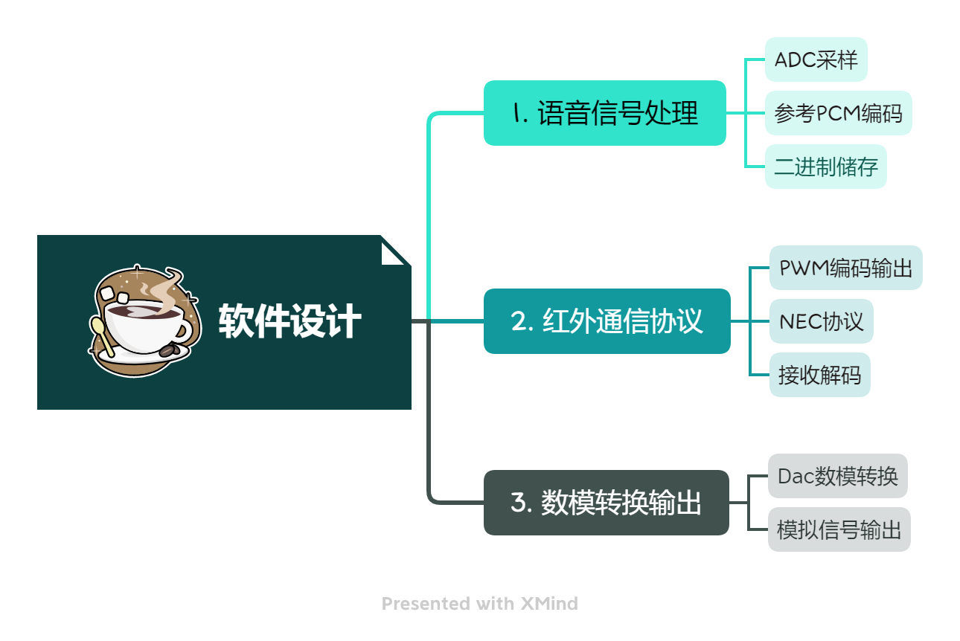

# 总结

通过这次的比赛，我们对整个红外通信的过程和原理有了更加深入的了解。也对整个通信编码和解码的过程有更加深入的体会。

这次比赛，我们没有做出完整的成品，主要原因是由于红外通信编码时，软件很难对单个波形进行精确的把握，逻辑上可行的编码，到实际的红外传输中却很难达到稳定的频率进行传输。所以我们采用的数字通信并没有取得理想的成效。

在这次比赛中，我们小组虽然在前期就制定出了完善且可行的方案，但由于组织执行的不够及时和全面，导致硬件和软件的脱层。所以这次的配合并不紧密。

这些诸多原因导致了我们的失败，总结了这次的教训我们在下一次的比赛中将会以更加优秀的方式去处理。

### 参考文献

[1]白洪斌，红外技术的发展现状 [J].兰州大学学报.2010,20(3)：36-40.

[J].光电子技术，2003,23(4)：261-265.

[3]方建超，单片机多机红外通信系统的设计与实现[J].计算技术与自动化，2001,6(20)：58-61

[4]程程，洪龙，一种实用的红外通信装置设计及实现[J].电力自动化设备，2009,9(09)：129-136